**ОСНОВНИ РЕЗУЛТАТИ ОТ НАБЛЮДЕНИЕ НА СТРУКТУРАТА НА ЗАПЛАТИТЕ 2022**

Резултатите от наблюдението се отнасят за съвкупност от 2 317 407 наети лица по трудово или служебно правоотношение. Мъжете са 49% от общия брой на наетите лица, a жените - 51%. Приблизително 30% от наетите лица работят в индустрията, а останалите 70% - в услугите. Наетите в обществения сектор са 25%, като тези в частния сектор са 75% от наблюдаваната съвкупност. Докато в обществения сектор 90% от лицата са заети в услугите, то в частния сектор разпределението на наетите лица е по-равномерно - 37% са в индустрията и 63% са в услугите.

**Таблица 1. Брой наети лица и средна брутна часова заплата през октомври 2022 г. по форма на собственост на предприятието и икономически сектори**

|  |  |  |  |  |  |  |
| --- | --- | --- | --- | --- | --- | --- |
| **Форма на собственост** | **Наети лица - брой** | | | **Брутна часова заплата - левове** | | |
| **Общо** | **Индустрия** | **Услуги** | **Общо** | **Индустрия** | **Услуги** |
| **Общо** | **2317407** | **693528** | **1623879** | **10.14** | **8.97** | **10.64** |
| Обществен сектор | 590886 | 61704 | 529182 | 10.82 | 11.70 | 10.72 |
| Частен сектор | 1726521 | 631824 | 1094697 | 9.91 | 8.71 | 10.60 |

През октомври 2022 г. средната брутна часова заплата е 10.14 лева. Средната брутна часова заплата на наетите на пълно работно време е 10.44 лв., а наетите на непълно работно време печелят с 27% по-малко (7.63 лв.). Брутната часова заплата на жените е 9.49 лв. и е 88% от възнаграждението на мъжете, които печелят по 10.82 лв. на час.

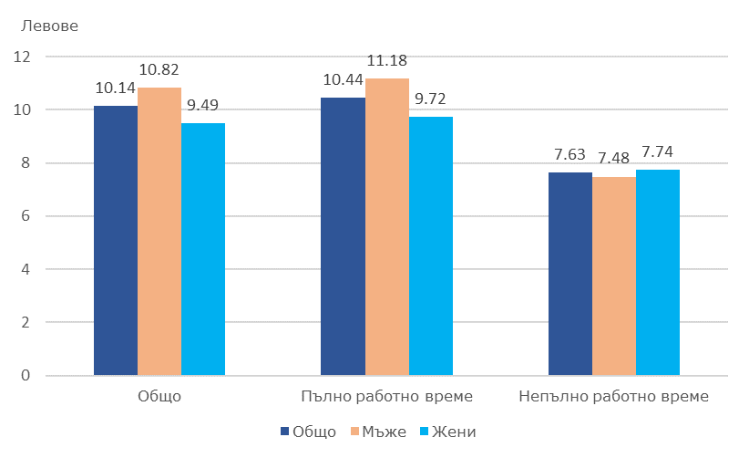**Фиг. 1. Брутна часова заплата през октомври 2022 г. по пол и режим на заетост**

По-добре платени са професиите, които предполагат по-висока квалификация, образователен ценз и отговорности. На първо място са наетите от клас 1 на НКПД „Ръководители“ със средна брутна часова заплата 21.88 лв., следвани от клас 2 „Специалисти“ с 15.65 лв. на час и клас 3 „Техници и приложни специалисти“ с 10.99 лв. на час. С най-ниски часови ставки са наетите в клас 6 „Квалифицирани работници в селското, горското, ловното и рибното стопанство“ и клас 9 „Професии, неизискващи специална квалификация“, съответно 5.29 и 5.66 лв. на час.

**Фиг. 2. Брутна часова заплата през октомври 2022 г. по пол и професии - левове**

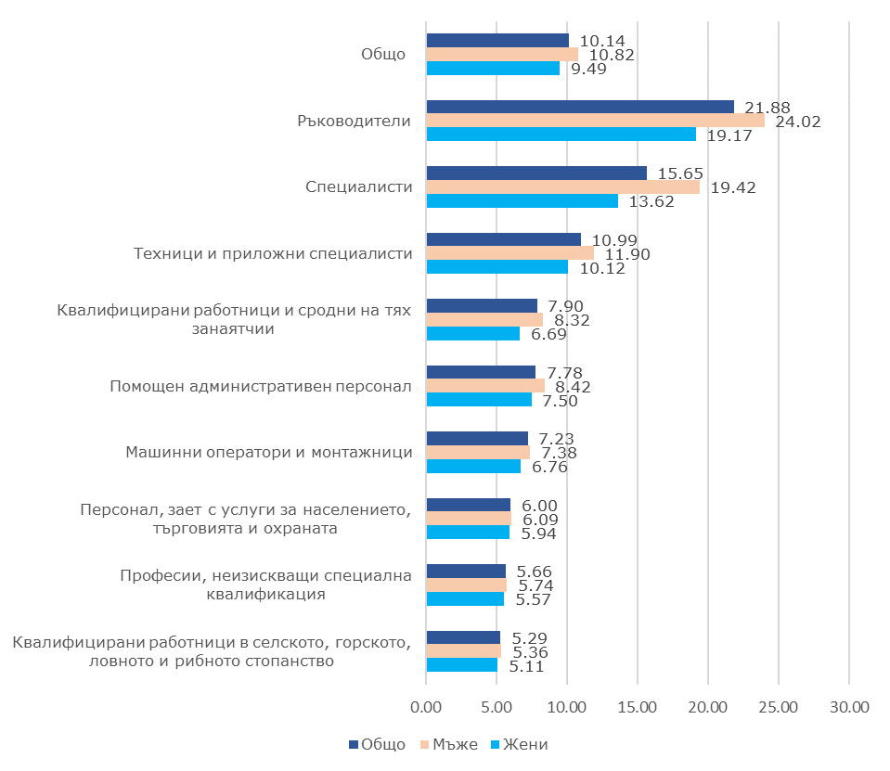

Размерът на трудовото възнаграждение е в правопропорционална зависимост с нивото на завършеното образование. Най-добре платени са лицата с образователна степен „доктор“, за които часовата заплата е 19.34 лв. и е почти два пъти по-висока от общата средна. На следващо място са наетите със степени „бакалавър“ и „магистър“ със средна часова заплата 14.89 лв., или 47% над средната. Най-ниска е средната часова заплата (5.89 лв.) на лицата с начално и по-ниско образование, която е с 42% по-малко от общата средна. Наетите със средно образование, които представляват 54% от наблюдаваната съвкупност, получават 7.37 лв. на час, или с 27% по-малко от средната за всички наети.

**Фиг. 3. Брутна часова заплата през октомври 2022 г. по пол и образование**

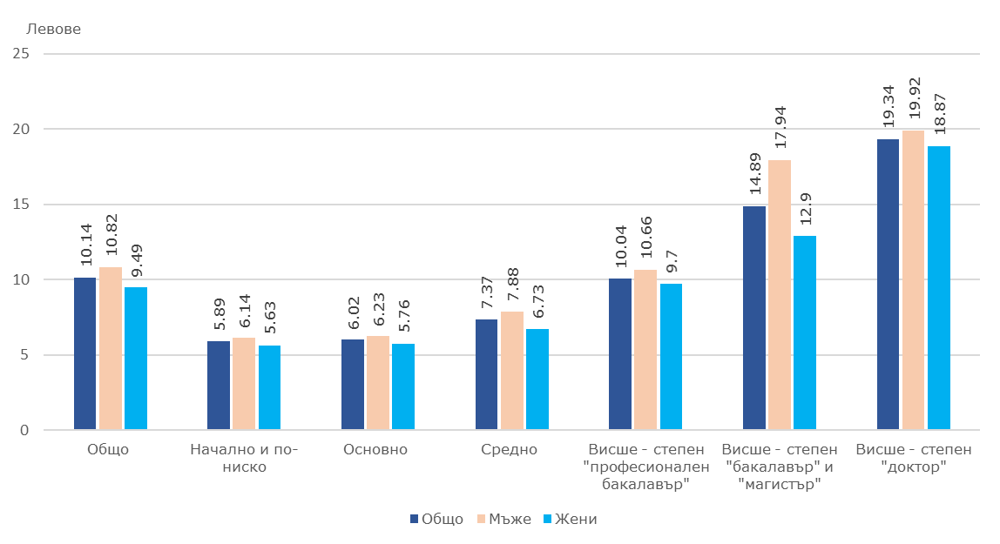

Възрастта и практическите знания и умения в упражняването на дадена професия са фактори, които също оказват влияние върху нивото на заплащане. Наетите в най-младата възрастова група - до 20 години, получават средно по 5.85 лв. на час, или с 42% по-малко от средната часова заплата. В наблюдаваната съвкупност най-голям дял имат лицата на възраст между 40 и 49 години (27%) и тези на възраст между 50 и 59 години (25%), които получават съответно 10.54 и 9.79 лв. на час. Възрастовата група 30 - 39 години е с най-висока часова заплата 11.51 лева.

**Таблица 2. Средна брутна часова заплата през октомври 2022 г. по пол и възраст**

|  |  |  |  |
| --- | --- | --- | --- |
| **Възраст (в навършени години)** | **Брутна часова заплата - левове** | | |
| **Общо** | **Мъже** | **Жени** |
| **Общо** | **10.14** | **10.82** | **9.49** |
| Под 20 | 5.85 | 5.91 | 5.77 |
| 20 - 29 | 9.59 | 10.13 | 8.94 |
| 30 - 39 | 11.51 | 12.72 | 10.15 |
| 40 - 49 | 10.54 | 11.41 | 9.79 |
| 50 - 59 | 9.79 | 10.32 | 9.37 |
| 60 и повече | 8.71 | 8.61 | 8.81 |

Прегледът на часовите заплати по икономически дейности показва значителни отклонения спрямо средната стойност на часовата заплата за обхванатите в наблюдението икономически дейности. С най-висока часова заплата са наетите лица в секторите „Създаване и разпространение на информация и творчески продукти; далекосъобщения“ (23.73 лв.) и „Производство и разпределение на електрическа и топлинна енергия и газообразни горива“ (16.31 лв.). Най-ниско е заплащането на час в секторите „Хотелиерство и ресторантьорство“ - 6.36 лв., и „Други дейности“ - 7.11 лева.

**Таблица 3. Средна брутна часова заплата през октомври 2022 г. по пол и икономически дейности**



**Методологични бележки**

Наблюдението на структурата на заплатите за 2022 г. се провежда за шести път с четиригодишна периодичност съгласно Регламент на Съвета № 530/1999, Регламент на Комисията № 1916/2000 (преработен) и Регламент на Комисията № 1738/2005.

Наблюдението на структурата на заплатите има за цел да осигури детайлна и съпоставима на европейско ниво информация за разпределението и връзката между размера на трудовото възнаграждение, индивидуалните характеристики на наетите лица и тези на техния работодател.

**Предмет на наблюдението са**: характеристиките на работодателя (предприятието, местната единица) - брой наети лица, форма на собственост, наличие и вид на колективен трудов договор, размер на предприятието; индивидуалните характеристики на наетите лица - възраст, пол, образование, професия, продължителност на работа в предприятието, режим на заетост (пълно/непълно работно време), продължителност на работното време (часове на ден и дни на седмица), вид на трудовия договор, годишна заплата, годишни премии, социални придобивки, размер на платения годишен отпуск, месечна заплата, допълнително възнаграждение за извънреден труд, допълнително възнаграждение за работа на смени, лични осигурителни вноски, данък върху дохода на физическите лица, брой платени часове, платени часове за извънреден труд.

Отчетната година е 2022. За представителен месец е приет месец октомври като месец, повлиян най-малко от отсъствия, дължащи се на ползването на платен годишен отпуск или официални празници.

Повече информация за Наблюдението на структурата на заплатите, както и актуални данни, могат да се намерят на уеб сайта на НСИ:

[Структура на заплатите – национално ниво, през 4 години | Национален статистически институт (nsi.bg)](https://www.nsi.bg/bg/content/4032/%D1%81%D1%82%D1%80%D1%83%D0%BA%D1%82%D1%83%D1%80%D0%B0-%D0%BD%D0%B0-%D0%B7%D0%B0%D0%BF%D0%BB%D0%B0%D1%82%D0%B8%D1%82%D0%B5-%E2%80%93-%D0%BD%D0%B0%D1%86%D0%B8%D0%BE%D0%BD%D0%B0%D0%BB%D0%BD%D0%BE-%D0%BD%D0%B8%D0%B2%D0%BE-%D0%BF%D1%80%D0%B5%D0%B7-4-%D0%B3%D0%BE%D0%B4%D0%B8%D0%BD%D0%B8)